沪科版八年级下册·四边形第五档高难训练（全新第二套）
建议用时：100分钟 满分：100分 难度：第五档（难） 题型：2+2+3+3
姓名：________________ 班级：________________ 得分：________________

一、选择题（共2题）
1. 【条件反推】在平行四边形ABCD中，下列推理错误的是（ ）。（8分）
A. 若AB=BC，则四边形ABCD是菱形
B. 若AC=BD，则四边形ABCD是矩形
C. 若∠ABD=∠CBD，则四边形ABCD是正方形
D. 若AC⊥BD且AC=BD，则四边形ABCD是正方形
2. 【中点四边形】如图，四边形ABCD的对角线AC=10，BD=24，且AC⊥BD。E、F、G、H分别是AB、BC、CD、DA的中点，则四边形EFGH的面积为（ ）。（8分）
A. 34
B. 60
C. 120
D. 240
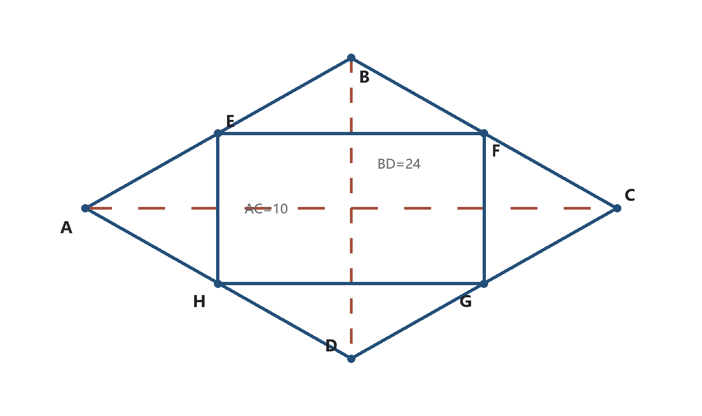

二、填空题（共2题）
3. 【距离约束】如图，矩形ABCD中，AB=8，BC=6，点P在线段AC上。若点P到边AB、BC的距离相等，则AP=________。（8分）
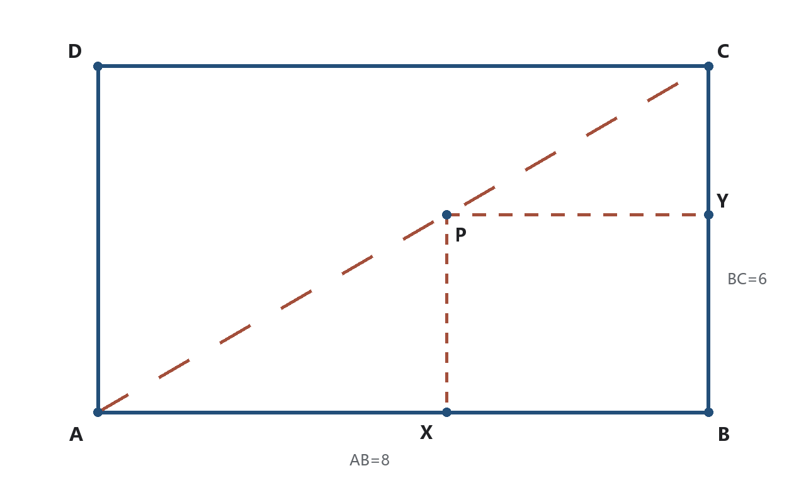
答：
4. 【分点交线】如图，在平行四边形ABCD中，点E在线段BC上，BE:EC=1:2，AE与BD交于点F，则AF:FE=________。（8分）
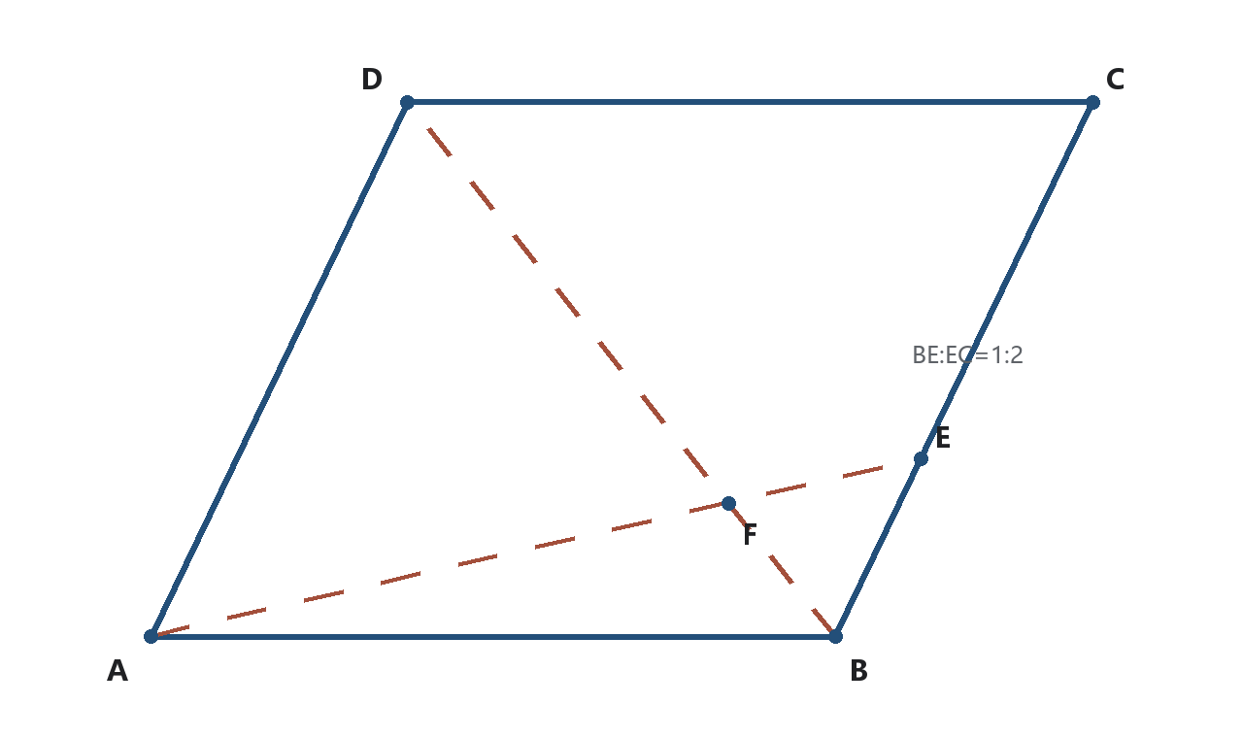
答：

三、计算题（共3题）
5. 【垂直对角线梯形】如图，在梯形ABCD中，AB∥CD，AB=9，CD=6，两条对角线AC⊥BD，且AC:BD=1:2。求梯形的高和面积。（12分）
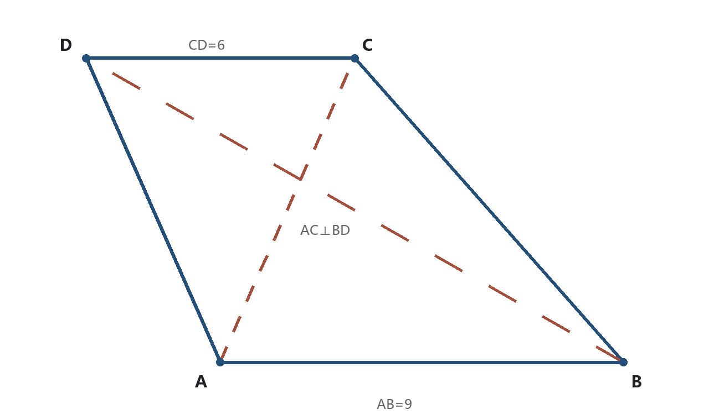
答：
6. 【变量直角】如图，矩形ABCD中，AB=12，BC=8。点E、F分别在BC、CD上，且BE=CF=x（0<x<8）。若∠AFE=90°，求x及△AFE的面积。（12分）
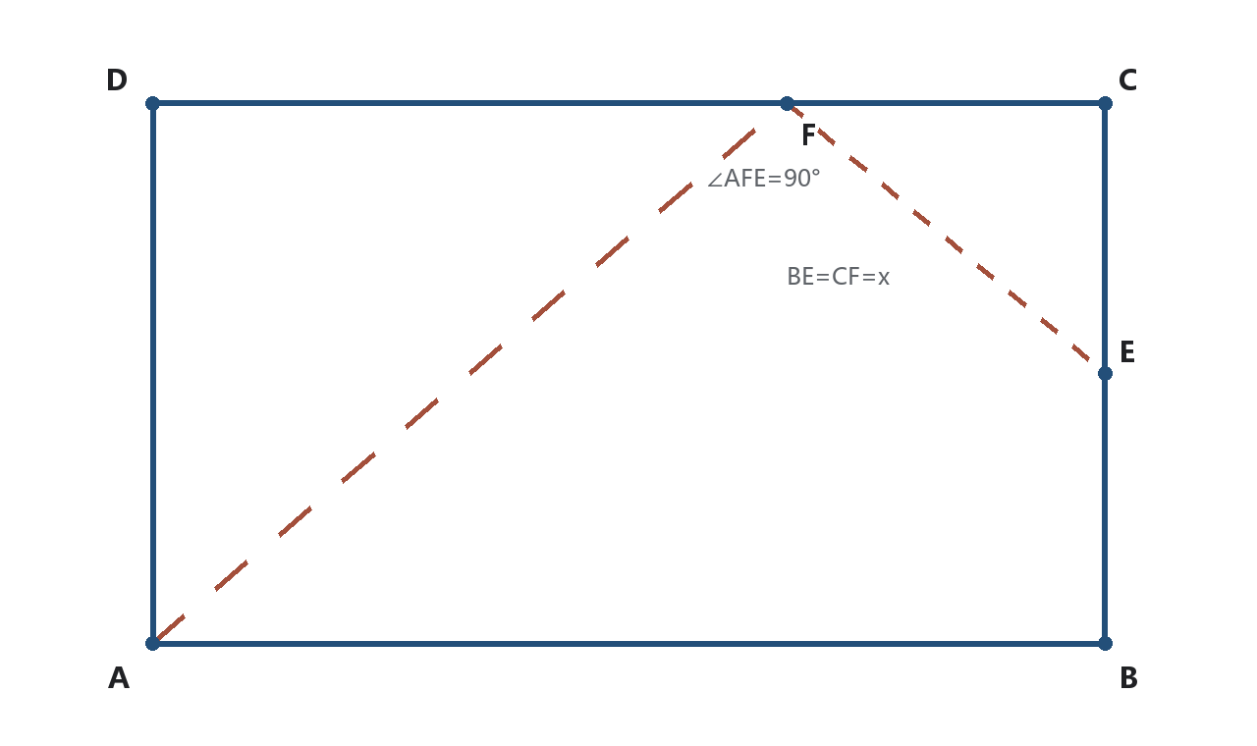
答：
7. 【最短路径】如图，正方形ABCD的边长为6，点P在线段AB上。求PC+PD的最小值，并求取得最小值时AP的长。（12分）
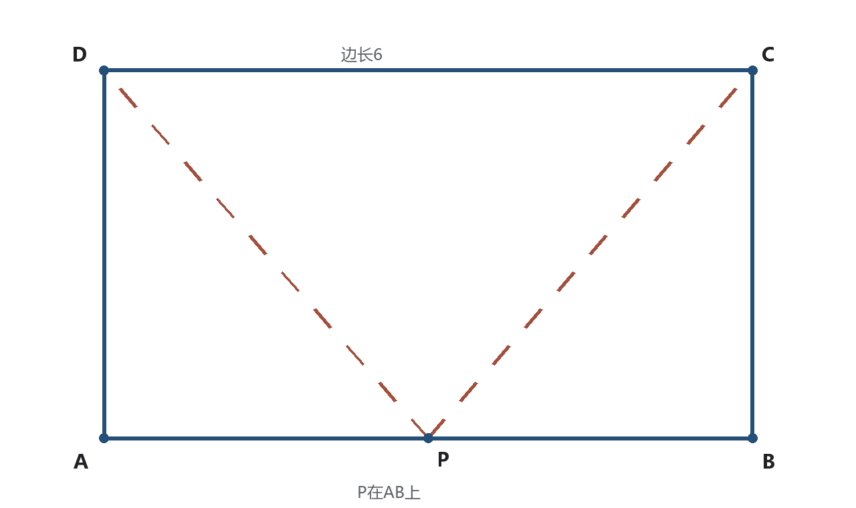
答：

四、应用题（共3题）
8. 【堤坝加固】某堤坝横截面是等腰梯形，上底12米、下底22米、腰长13米。加固时保持上底和高度不变，将两个坡脚各向外移动4米，形成新的等腰梯形横截面。求每延长1米堤坝增加的土方量；若加固长度为50米，共需增加多少立方米土方？（10分）
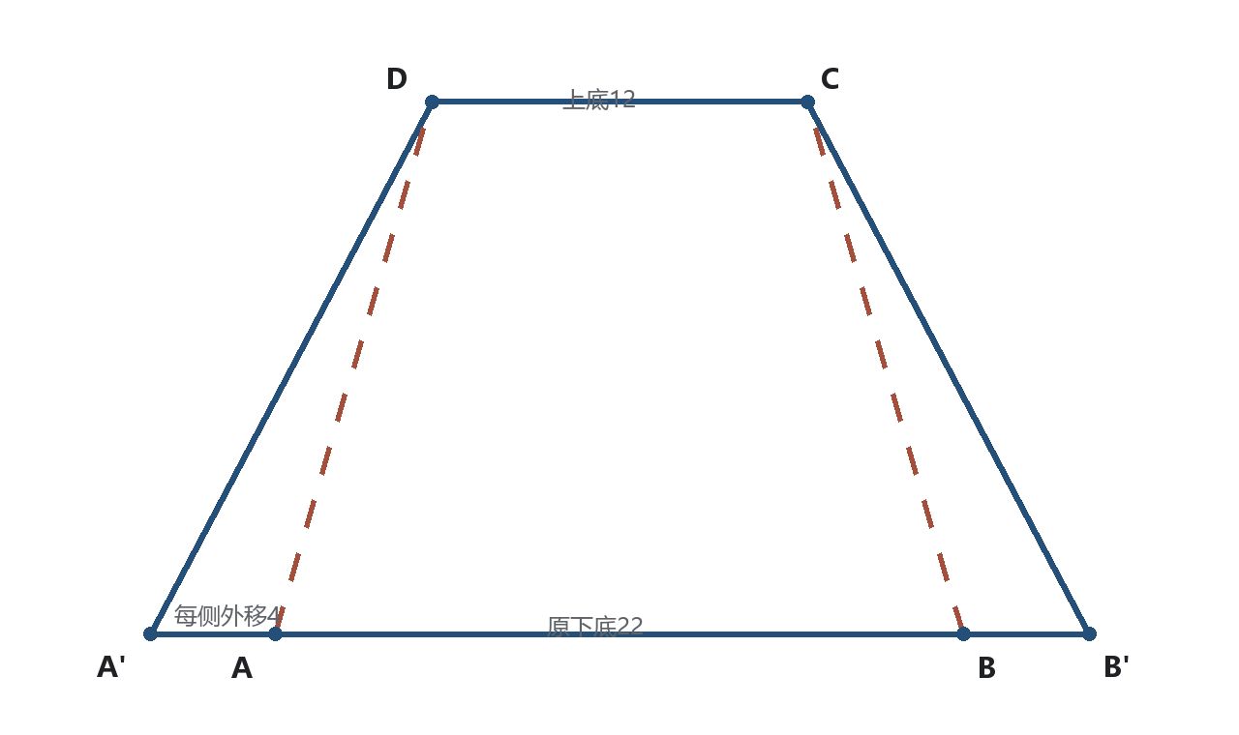
答：
9. 【铰接框架】一平行四边形活动框架ABCD中，AB=10厘米，AD=6厘米。调节框架后，对角线AC=8厘米，且∠DAB为钝角。求此时框架围成的面积及另一条对角线BD的长。（10分）
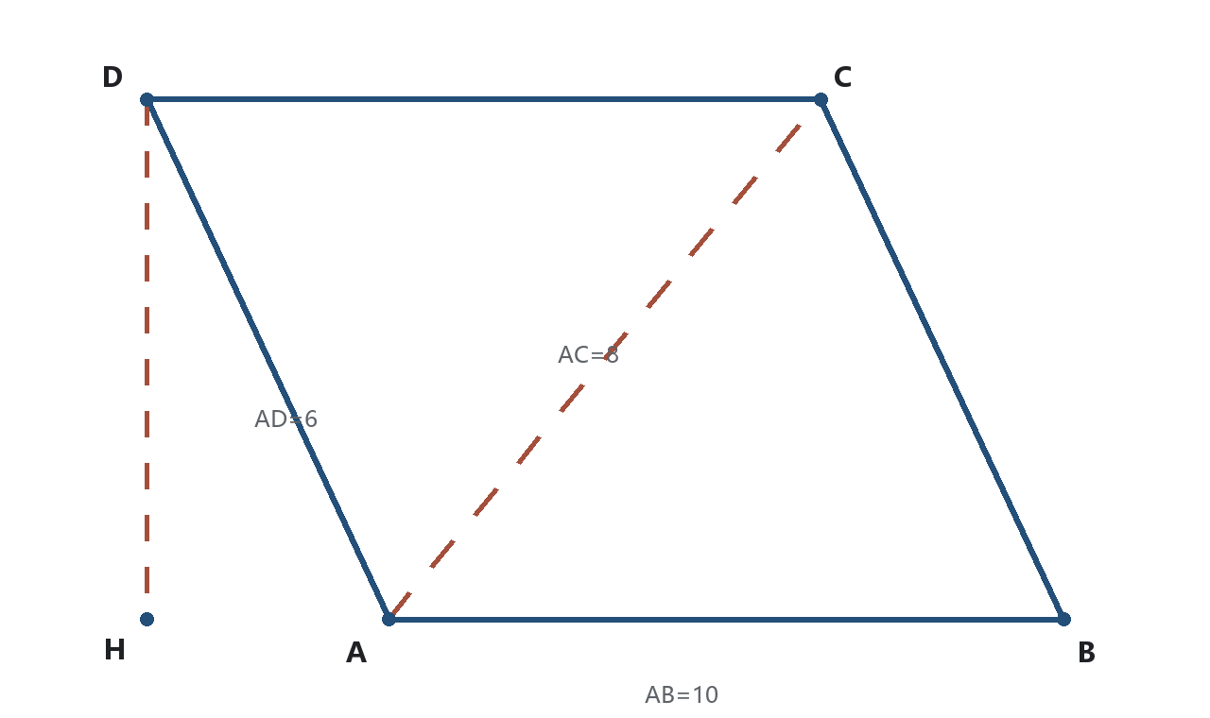
答：
10. 【四边取点与最值】如图，正方形ABCD的边长为10。点E、F、G、H分别在AB、BC、CD、DA上，且AE=BF=CG=DH=x（0≤x≤10）。
（1）证明四边形EFGH是正方形；
（2）求四边形EFGH面积的最小值；
（3）当四边形EFGH的面积为58时，求x。（12分）
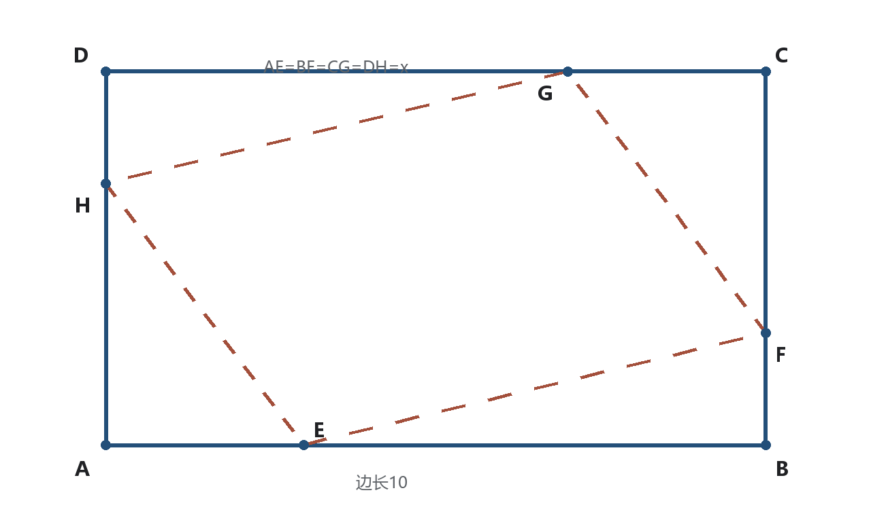
答：

参考答案与解析

一、选择题（共2题）
1. 答案：C
解析：A由一组邻边相等可判定为菱形；B由对角线相等可判定为矩形；D同时满足菱形与矩形的特征，故为正方形。C中BD平分∠ABC只能进一步得到邻边相等，从而判定为菱形，但不能保证有直角，所以不一定是正方形。
评分标准：选出C得4分；能指出C只能保证为菱形、缺少直角条件得4分。
2. 答案：B
解析：由三角形中位线定理，EF∥AC且EF=AC/2=5，FG∥BD且FG=BD/2=12。因为AC⊥BD，所以EF⊥FG，EFGH是矩形，其面积为5×12=60。
评分标准：得到两条中位线长度各3分；求出面积2分。

二、填空题（共2题）
3. 答案：40/7
解析：设AP/AC=t，则P把AC按比例t定位。P到AB的距离为6t，到BC的距离为8(1-t)。由6t=8(1-t)，得t=4/7。又AC=10，所以AP=10×4/7=40/7。
评分标准：正确表示两个距离4分；求出比例2分；得到AP计2分。
4. 答案：3:1
解析：因为AD∥BC，且E在BC上，所以AD∥BE。又A、F、E三点共线，B、F、D三点共线，因此∠FAD=∠FEB，∠FDA=∠FBE，得到△FAD∽△FEB。于是AF:FE=AD:BE。平行四边形中AD=BC，而BE:EC=1:2，所以BE=BC/3=AD/3，故AF:FE=3:1。
评分标准：建立比例或相似关系4分；求出F的位置2分；写出3:1计2分。

三、计算题（共3题）
5. 答案：高为6，面积为45。
解析：设AC、BD在底边方向上的投影长度分别为p、q，则p+q=AB+CD=15。由AC⊥BD可得pq=h²。于是AC²=p²+h²=p(p+q)=15p，BD²=q²+h²=q(p+q)=15q。因为AC:BD=1:2，所以p:q=AC²:BD²=1:4。结合p+q=15，得p=3、q=12，故h²=pq=36，h=6。梯形面积为(9+6)×6÷2=45。
评分标准：得到p+q=15及pq=h²计4分；利用对角线比求p、q计4分；求高与面积各2分。
6. 答案：x=4，△AFE的面积为32。
解析：建立坐标系：A(0,0)、B(12,0)、C(12,8)、D(0,8)，则E(12,x)、F(12-x,8)。由AF⊥EF，有向量FA=(x-12,-8)、FE=(x,x-8)，内积为0：x(x-12)-8(x-8)=0，即x²-20x+64=0，解得x=4或16。由0<x<8，取x=4。此时AF=8√2，EF=4√2，所以S△AFE=1/2×8√2×4√2=32。
评分标准：正确表示点或线段4分；建立直角方程3分；筛选x=4计2分；求面积3分。
7. 答案：PC+PD的最小值为6√5，此时AP=3。
解析：把点D关于直线AB对称到D'，则PD=PD'，所以PC+PD=PC+PD'。当C、P、D'三点共线时和最小，最小值为CD'。取A(0,0)、B(6,0)、C(6,6)、D'(0,-6)，得CD'=√(6²+12²)=6√5。直线CD'与AB交于其中点P(3,0)，故AP=3。
评分标准：完成对称转化4分；说明共线取最小3分；求最小值3分；求AP计2分。

四、应用题（共3题）
8. 答案：每延长1米增加48立方米；50米共增加2400立方米。
解析：原梯形一侧的水平投影为(22-12)/2=5米，由勾股定理，高为√(13²-5²)=12米。新下底为22+8=30米。增加的横截面面积为[(30+12)-(22+12)]×12÷2=48平方米。因此每延长1米增加48立方米，50米共增加48×50=2400立方米。
评分标准：求高4分；求新下底2分；求面积差2分；完成体积计算2分。
9. 答案：面积为48平方厘米，BD=4√13厘米。
解析：过D作DH⊥直线AB。由于∠DAB为钝角，垂足H在BA的延长线上。设AH=x、DH=h，则x²+h²=AD²=36。由平行四边形的平移关系，点C到直线AB的垂足位于距A为10-x的位置，所以(10-x)²+h²=AC²=64。两式相减得100-20x=28，故x=18/5，进而h=24/5。框架面积为AB·DH=10×24/5=48。BD的水平投影长为AB+AH=68/5，竖直投影长为24/5，故BD=√[(68/5)²+(24/5)²]=4√13。
评分标准：建立两组勾股关系4分；求投影与高3分；求面积1分；求BD计2分。
10. 答案：（1）EFGH是正方形；（2）最小面积为50；（3）x=3或7。
解析：（1）四个角上的直角三角形△AEH、△BFE、△CGF、△DHG均由两条直角边x与10-x组成，故全等，从而EF=FG=GH=HE；又∠AEH+∠BEF=90°，所以∠HEF=90°，EFGH是正方形。
（2）面积S=EF²=x²+(10-x)²=2(x-5)²+50，所以最小值为50，此时x=5。
（3）令2(x-5)²+50=58，得(x-5)²=4，所以x=3或7，均符合范围。
评分标准：全等与正方形判定4分；建立面积表达式3分；求最小值2分；解出并检验两个x计3分。

